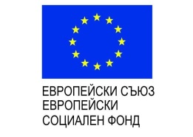 | ПРОЕКТ BG05M9OP001-2.010-0467-C01  Социално предприятие „Помощ в дома и градината“ –генератор на социална възвръщаемост в община Добричка  Проектът се осъществява с финансовата подкрепа на Оперативна програма „Развитие на човешките ресурси” 2014-2020,  съфинансирана от Европейския социален фонд на Европейския съюз | 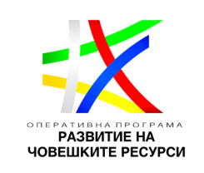

Информация във връзка с проведена пресконференция по проект BG05M9OP001-2.010-0467-С01- Социално предприятие – „Помощ в дома и градината“ - генератор на социална възвръщаемост в община Добричка"
На 31.07.2018 г. от 10:30 в община Добричка, град Добрич, в заседателната зала на общината, бе проведена встъпителна пресконференция по проект BG05M9OP001-2.010-0467-С01- Социално предприятие – „Помощ в дома и градината“ - генератор на социална възвръщаемост в община Добричка".
Проектът се осъществява чрез процедура за предоставяне на безвъзмездна финансова помощ BG05M9OP001-2.010„Развитие на социалното предприемачество” по Оперативна програма “Развитие на човешките ресурси” 2014-2020, съфинансирана от Европейски социален фонд на Европейския съюз.
На пресконференцията присъстваха Кметът на Община Добричка инж.Тошко Петков, Румяна Иванова – ръководител на проекта, Антония Атанасова- координатор, Алина Дякова - счетоводител, кметове и кметски наместници на населените места от общината, медии и гости.
Кметът на Община Добричка запозна присъстващите с развитието на идеята за разработване на проекта.
Ръководителят, на проекта направи кратко резюме на проектните дейности.

Добрич Ръководител проект: /п./
31.07.2018 г. /Румяна Иванова/

